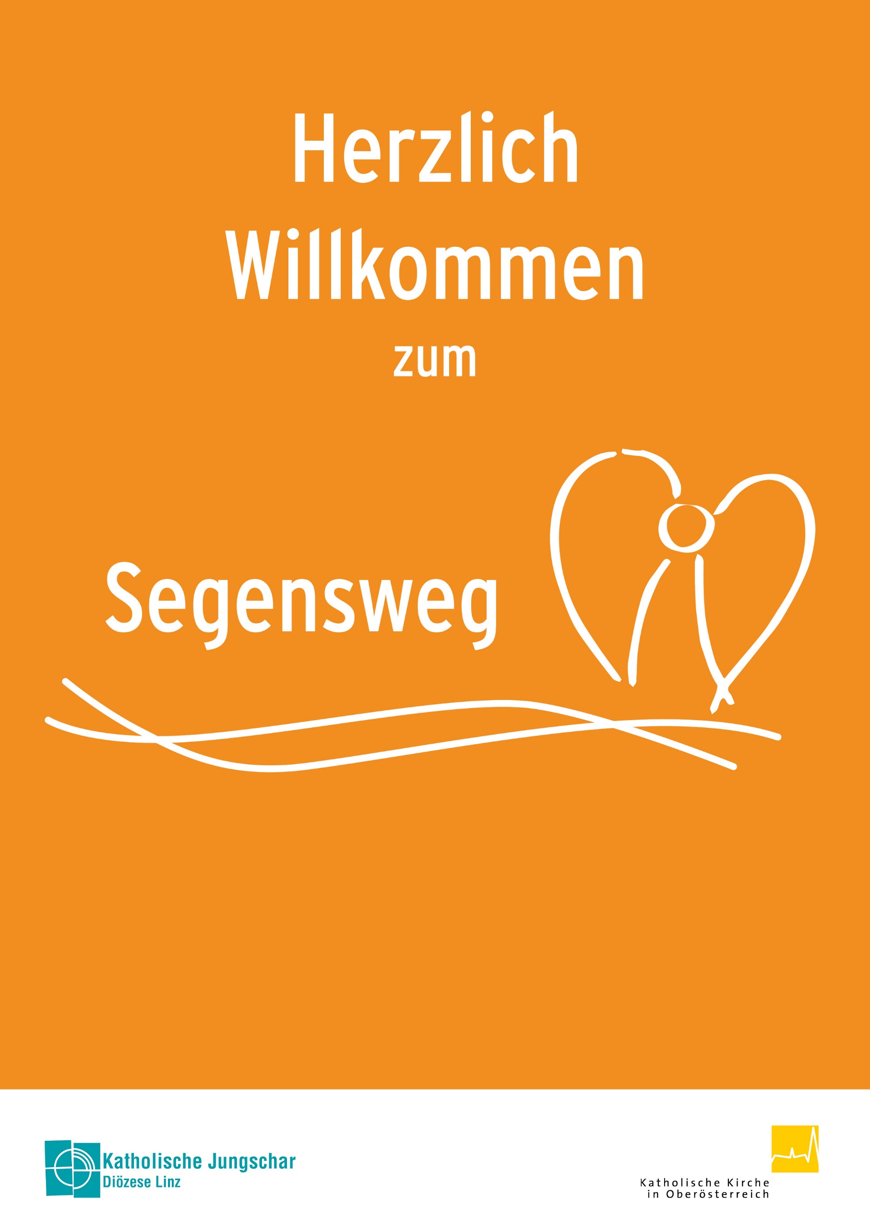
Segnen heißt Gutes zusagen
Segnen heißt Gutes zusagen, jemandem Gutes tun – im Vertrauen auf Gott.
Nimm dir ein wenig Zeit um dir selbst und deinem Kind / deinen Kindern Gutes zu tun.
In der Kirche sind 5 Stationen aufgebaut, an denen du Impulse zum Segnen (Ihrer Kinder, Ihres Kindes, Ihres Enkelkindes, …) findest. Die Stationen haben keine bestimmte Reihenfolge. Schau einfach, welche Stationen dein Kind und dich ansprechen und wo ihr verweilen möchtet.
Du wirst dich vielleicht fragen: Darf ich denn segnen? Segnen dürfen alle. Besser gesagt: Sich in den Segen Gottes stellen. Denn eigentlich ist es Gott, der segnet, der Gutes zuspricht.
Wir laden ein: Segne dein Kind! Und vielleicht möchte dein Kind (älteres Geschwisterkind) auch dich segnen. Einander segnen tut gut!
Du bist mein Sonnenschein!
„Schön, dass es dich gibt!“ „Gut, dass du bei uns bist!“
Das heißt: Du bist ganz wichtig für mich. Ich liebe dich.
Ich bin so froh, dass du zu uns gehörst.
Du bist ein Segen für mich/ für uns.
Wenn jemand so gute Worte zu uns sagt, dann freuen wir uns darüber. Wir spüren diese Freude auch in unserem Herzen.
Auch Jesus hat immer wieder gute Worte für uns Menschen. Jesus sagt zu dir und zu mir: „Schön, dass es dich gibt!“
„Gut, dass du da bist!“ Du bist wichtig und wertvoll. Du bist ein Segen.
Such dir ein Bild für dein Kind/deine Kinder aus bzw. für deine Mama/Papa. Sagt einander, warum du es ausgewählt hast, zum Beispiel:
Du bist mein Sonnenschein.
Du bist mein Schatz.
Du bist mein Engel.
Du bist mein Herz.
Du bist mein Glück.
Du bist meine Freude. …
Bitte dann die Bilder wieder zurücklegen.

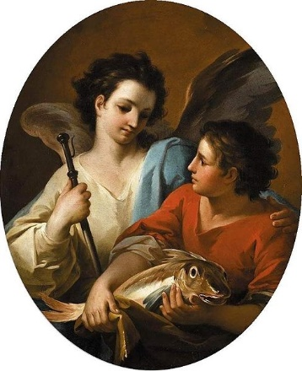
Auf der Suche nach dem Schutzengel!
Der junge Tobias muss sich auf den Weg machen um seine Familie zu retten. Es begleitet ihn ein Weggefährte, der mit ihm durch dick und dünn geht und ihm den Weg weist. Am Ende dieser biblischen Geschichte stellt sich heraus, dass dieser Wegbegleiter ein Engel ist.
Auch du hast ganz sicher einen Schutzengel, der dich begleitet und beschützt. Rund um diese Station sind 6 Engel versteckt.
Findest du sie alle?
Bitte vor dem Wühlen die Hände der Kinder desinfizieren und darauf achten, dass sie trocken sind. Danach die Engel bitte wieder in der Wühlkiste verstecken.

Unter deinem Schutz
und Schirm

Setzt euch gemeinsam unter den Schirm
und lest den Psalm:
Wer unter dem Schirm Gottes sitzt,
der kann sich in seinem Schatten ausrasten.
Ich sage zu Gott:
Du bist meine Zuflucht, meine Burg,
dir vertraue ich.
Wie ein Vogel seine Flügel über die Jungen ausbreitet,
so wird er auch dich stets behüten und dir nahe sein.
(Nach Psalm 91,1-4)

Macht ein Selfie zur Erinnerung!
Wir freuen uns, wenn wir es auch auf unserer Pfarrhomepage bzw. für die Pfarrmedien verwenden dürfen. Wenn das für euch passt, schickt es an: …. Danke!

Jesus segnet die Kinder
Baut miteinander das Puzzle.
Lest anschließend die Bibelstelle vor:
Viele Leute kamen zu Jesus.
Die Leute brachten ihre Kinder mit.
Jesus sollte den Kindern Gutes tun.
Jesus sollte seine Hände auf den Kopf von den Kindern legen.
Und die Kinder segnen.
Die Freunde von Jesus waren von den Leuten genervt.
Die Freunde von Jesus meckerten die Leute an.
Und wollten die Leute mit den Kindern wegschicken.
Jesus merkte das. Jesus wurde ärgerlich. Er sagte:
Alle Kinder dürfen zu mir kommen.
Die Kinder habe ich besonders lieb.
Kinder wollen gerne alles von Gott wissen.
Die Kinder freuen sich über alles, was Gott schenkt.
Ihr Erwachsenen sollt euch genauso über Gott freuen wie die Kinder.
Jesus nahm die Kinder in die Arme.
Und segnete die Kinder.
(Nach: https://www.evangelium-in-leichter-sprache.de/)

Segnen – wie geht das?

Als Jesus die Kinder segnet heißt es:
„Jesus sollte den Kindern Gutes tun. Jesus sollte seine Hände auf den Kopf von den Kindern legen….
Jesus nahm die Kinder in die Arme. Und segnete die Kinder.“
(Nach: https://www.evangelium-in-leichter-sprache.de/)

Es gibt verschiedene Arten des Segnens:
- mit einem Kreuzzeichen ohne Berührung
- mit einem Kreuzzeichen auf die Stirn
- indem die Hände auf den Kopf gelegt werden
- mit einer Umarmung
Dazu werden Segensworte gesprochen.
Beim Kreuzzeichen kann auch Weihwasser verwendet werden.

Du kannst diese verschiedenen Möglichkeiten einmal „probeweise“ versuchen.
Welche Art des Segnens tut dir heute gut?

Segen zum Pflücken

Such dir einen Segensspruch aus
und vereinbare eine für das Kind passende Segensgeste.
Segne dein Kind.
Bestimmt mag dein Kind auch dich segnen!

Geliebt und gesegnet
Das Kreuzzeichen ist ein Segenszeichen.
Hier stehen wir beim Taufbecken.
Erzähl deinem Kind von ihrer/seiner Taufe:
Warum haben wir dich taufen lassen?
Wo wurdest du getauft?
Wer war dabei?
Was hat uns besonders berührt?
Was war besonders schön?
Wenn wir uns ein Kreuzzeichen mit Weihwasser auf die Stirn zeichnen, erinnern wir uns auch immer wieder an die Taufe.
Gott sagt zu dir: „Du bist mein geliebtes Kind!“
Nimm etwas Weihwasser und zeichne deinem Kind damit ein Kreuzzeichen auf die Stirn.
Das Weihwasser-Flascherl können Sie anschließend mit nach Hause nehmen!

Gute Gedanken schicken

Es gibt Zeiten, da tut es besonders gut,
wenn einem jemand Gutes sagt oder tut
oder einfach gute Gedanken schickt:
- wenn jemand krank ist
- wenn jemand viele Sorgen hat
- wenn jemand aufbricht zu einer Reise
- wenn gerade etwas Besonderes passiert im Leben
- …
Wer braucht heute einen besonderen Segen,
deine guten Gedanken?
An wen denkst du heute?
Zünde ein Licht an für ihn/sie.
Das Licht ist ein Zeichen für die guten Gedanken und den Segen, den du ihm/ihr schickst.

Hände
Betrachten wir unsere Hände.
Sie sind einmalig. Sie sind wunderschön.
Sie sind stark. Sie können viel tragen.
Sie können winken. Sie können spielen.
Sie können malen. Sie können beten.
Ich kann meine Hände zu einer Faust machen.
Und ich kann meine Finger wieder ausstrecken.
Ich kann mit meinen Händen eine Schale machen.
Ich kann mit meinen Händen etwas nehmen.
Ich kann mit meinen Händen etwas geben.
Meine Hände sind etwas Besonderes.
Meine Hände sind ein Geschenk Gottes.
Christine Gruber-Reichinger, KinderGottesdienstGemeinde Nr. 107, Kath. Jungschar/Kinderpastoral

Eine große Hand in der Mitte. Diese große gemalte Hand soll uns an die Hand Gottes erinnern. Gottes Hand ist ganz groß. Gott hält uns in seiner Hand. Gott will, dass es uns gut geht. In seiner Hand dürfen wir uns alle geborgen und getragen wissen. Aber Gott hält uns nicht nur in seiner Hand, sondern er breitet auch seine Hände über uns aus.
Als Zeichen, dass du in Gottes Hand geborgen bist, kannst du deinen Handabdruck in die große Hand hineinzeichnen.

Segen zum Hören
Der Segen Gottes möge dich umarmen

Hört miteinander das Lied. Wenn du willst, kannst du beim Refrain die Gesten mitmachen:
Gesten zum Refrain:
Der Segen Gottes möge dich umarmen. (Sich selbst umarmen)
Egal, wohin dich deine Wege führn. (Am Platz gehen)
Die Liebe (Hände auf das Herz legen)
und sein göttliches Erbarmen, (Hände nach oben strecken)
sollst du bis in die Zehenspitzen spürn. (Hände gleiten vom Kopf zu den Zehenspitzen )
Der Segen Gottes möge dich umarmen. (Sich selbst umarmen)
Text & Musik: Kurt Mikula, nach einem irischen Segensgebet

